

Газовый водонагреватель накопительного типа бытового назначения «Брэдфорд Вайт».

Сертификат соответствия C-US.АГ03.В.03328

Разрешение Федеральной службы по экологическому, технологическому и атомному надзору № РРС 00-042526

Паспорт

Руководство по эксплуатации.

Для моделей:

M-I-30S6BN, M-I-403S6BN, M-I-504S6BN
M-I-50L6BN, М-I-75S6BN
M-I-30S6CX, M-I-403S6CX, M-I-50L6CX
DS-1-40S6BN, DS-1-50S6BN

г. Москва 2013 г.
ПАСПОРТ
При покупке водонагревателя требуйте заполнения торгующей организацией талона на гарантийный ремонт, проверьте комплектность и товарный вид водонагревателя.

I. Общие указания.
1.1 Газовый водонагреватель накопительного типа бытового назначения «Брэдфорд Вайт» предназначен для приготовления горячей воды для хозяйственных нужд.
1.2 Перед эксплуатацией водонагревателя внимательно ознакомьтесь с правилами и рекомендациями, изложенными в настоящем руководстве.
1.3 Нарушение правил эксплуатации, указанных в руководстве, может привести к несчастному случаю и вывести водонагреватель из строя.
1.4 Водонагреватель в зависимости от типа модели работает на природном или сжиженном газе.
1.5 Уход за водонагревателем осуществляет владелец, а техническое обслуживание и ремонт выполняет специалист сервисного центра.

II. Технические данные.

Модель | M-I-30 S6BN | M-I-403 S6BN | M-I-50 L6BN | M-I-504 S6BN | М-I-75 S6BN | M-I-30 S6CX | M-I-403 S6CX | M-I-50 L6CX | DS-1-40 S6BN | DS-1-50 S6BN
Вид газа | Природный по ГОСТ 5542-87 |  |  |  |  | Сжиженный пропан, бутан* |  |  | Природный по ГОСТ 5542-87
Объём бака, л | 114 | 151 | 182 | 189 | 284 | 114 | 151 | 182 | 151 | 189
Давление газа, Па (мм в.с.) | 1274 ÷ 1765 (130 ÷ 180)** |  |  |  |  | 1274 ÷ 2940 (130 ÷ 300) |  |  | 1274 ÷ 1765 (130 ÷ 180)**
Расход газа, м^3/час | 0,99 | 1,32 | 1,48 | 1,64 | 2,50 | 0,7 кг/час | 0,9 кг/час | 0,9 кг/час | 1,24 | 1,38
Камера сгорания | открытая |  |  |  |  |  |  |  | закрытая
Номинальная тепловая мощность, кВт: | 8,80 | 11,73 | 11,73 | 14,66 | 22,29 | 8,80 | 11,70 | 11,70 | 11,10 | 12,30
Объем воды нагреваемой на 50°C за 1час, л: | 117 | 155 | 155 | 193 | 288 | 117 | 155 | 155 | 155 | 170
Максимальное давление воды, кПа (атм.) | 1034 (10,5)
Разрежение в дымоходе, Па (мм в. с.): | 2,94 ÷ 29,4 (0,3 ÷ 3)
Резьба на газовом вводе | Труб ½”
Резьба на патрубках горячей и холодной воды | Труб ¾” |  |  |  | Труб 1” | Труб ¾”
Диаметр дымохода, мм | 76 |  |  | 102 |  | 76 |  |  | 76 - 127
Высота до дымохода, мм | 1229 | 1270 | 1267 | 1530 | 1619 | 1229 | 1270 | 1267 | 1607 | 1835
Диаметр корпуса, мм | 457 | 508 | 559 | 508 | 622 | 457 | 508 | 559 | 508
Масса, кг | 45 | 58 | 69 | 68 | 120 | 45 | 58 | 69 | 73 | 82

* Одного баллона (50 кг.) сжиженного газа достаточно для приготовления 300 л воды t=50 °C ежедневно, в течение 3-х недель.
**Аппарат работает без существенного падения КПД при падении давления газа до 80 мм в. ст.

III. Комплект поставки.

Модель
Заводской номер | Место для наклейки ярлычка с упаковки с информацией по модели и серийному номеру водонагревателя

Водонагреватель, шт. | 1
Датчик тяги, шт. | 1
Руководство по эксплуатации, шт. | 1
Сбросной клапан, шт. | 1
Стабилизатор тяги, шт. | 1

Руководство по эксплуатации

I. Требования к технике безопасности

1.1. К техническому обслуживанию и ремонту водонагревателя допускаются лица, прошедшие специальную подготовку и имеющие соответствующее удостоверение.
1.2. Во избежание несчастных случаев и порчи водонагревателя запрещается:
- Включать водонагреватель лицам не прошедшим специальное обучение (инструктаж) и детям;
- Применять огонь для обнаружения утечки газа;
- Включать водонагреватель при отсутствии тяги в дымоходе;
- Нажимать и вращать ручки регулировки без необходимости;
- Стучать по горелке, автоматике;
- Класть на водонагреватель легковоспламеняющиеся предметы;
- Производить ремонт и переустановку водонагревателя неспециалистами.
1.3. При неработающем водонагревателе газовый кран перед водонагревателем должен быть закрыт.
1.4. При обнаружении в помещении запаха газа необходимо немедленно выключить водонагреватель (закрыть газовый кран перед водонагревателем), открыть форточки и двери, из другого помещения, вызвать по телефону 04 аварийную газовую службу. До приезда аварийной службы и устранения утечки газа не производить работ связанных с огнем или искрообразованием (не включать и не выключать электроосвещение, электрические приборы, не зажигать огонь).
1.5. В случае возникновения пожара незамедлительно закрыть газовые краны, сообщить в пожарную часть по телефону 01, приступить к тушению.
1.6. Неправильная эксплуатация водонагревателя может привести к отравлению угарным газом (окисью углерода). Для оказания первой помощи пострадавшему примите следующие меры:
- Вынесите пострадавшего на свежий воздух;
- Вызовите скорую медицинскую помощь по телефону 03 или местную службу спасения.
- При потере сознания дайте понюхать нашатырный спирт, при потере дыхания делайте искусственное дыхание до прибытия медиков.
1.7. Запрещается оставлять работающий водонагреватель без присмотра на длительный срок (более суток).
1.8. При аварийном отключении водонагревателя запрещается разжигать его без выяснения и устранения причины отключения.

II. Устройство водонагревателя серии “ M-I- “.

 |  |  |  |  | 1. Газовый клапан | 12. Анод
 |  |  |  |  | 2. Ручка | 13. Сливной кран
 |  |  |  |  | 3. Задатчик температуры | 14. Кабель датчика тяги
 |  |  |  |  | 4. Основная горелка | 15. Дымоход
 |  |  |  |  | 5. Запальная горелка | 16. Рассекатель
 |  |  |  |  | 6. Термопара | 17. Подача холодной воды
 |  |  |  |  | 7. Форсунка основной горелки | 18. Завихритель Hydrojet®
 |  |  |  |  | 8. Бак с покрытием Vitraglas® | 19. Гнездо сбросного клапана
 |  |  |  |  | 9. Изоляция | 20. Выход горячей воды
 |  |  |  |  | 10. Кожух | 21. Стабилизатор тяги
 |  |  |  |  | 11. Заслонка

Устройство водонагревателя серии “ DS-1- “.

 |  |  |  | 1. Газовый клапан |  |  |  | 12. Анод
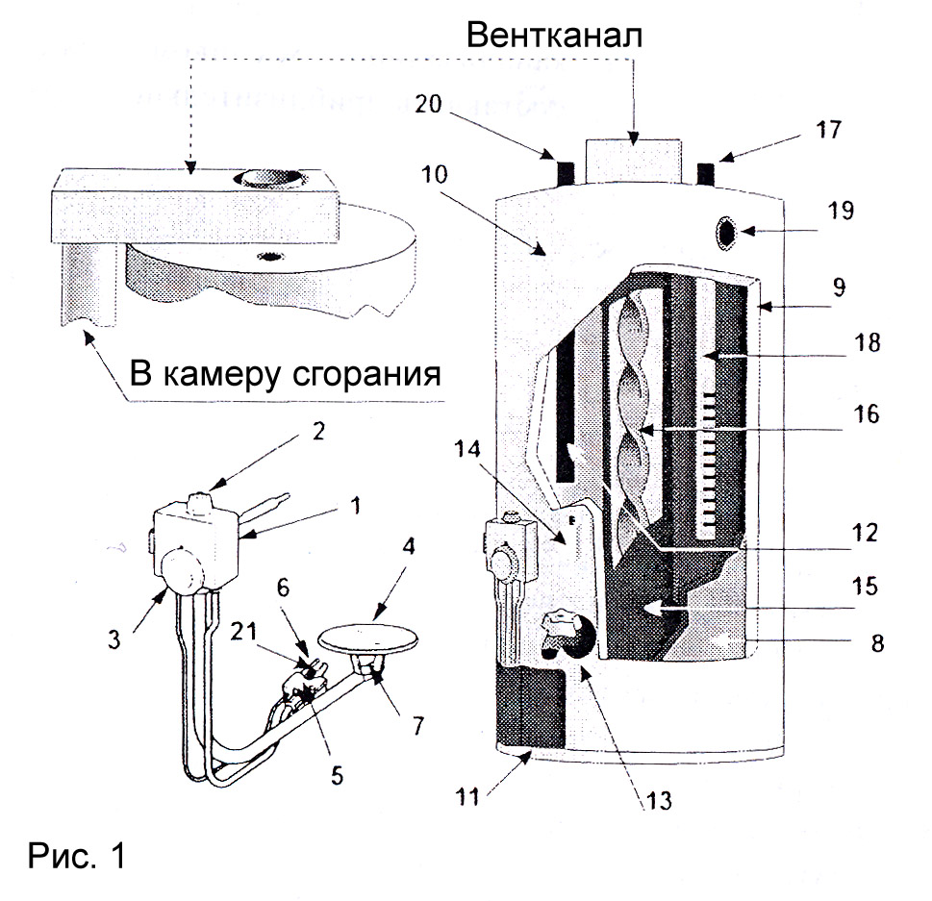 |  |  |  | 2. Ручка |  |  |  | 13. Сливной кран
 |  |  |  | 3. Задатчик температуры |  |  |  | 14. Пьезорозжиг
 |  |  |  | 4. Основная горелка |  |  |  | 15. Дымоход
 |  |  |  | 5. Запальная горелка |  |  |  | 16. Рассекатель
 |  |  |  | 6. Термопара |  |  |  | 17. Подача холодной воды
 |  |  |  | 7. Форсунка основной горелки |  |  |  | 18. Завихритель Hydrojet®
 |  |  |  | 8. Колба с покрытием Vitragias® |  |  |  | 19. Гнездо сбросного клапана
 |  |  |  | 9. Изоляция |  |  |  | 20. Выход горячей воды
 |  |  |  | 10. Кожух |  |  |  | 21. Электрод пьезорозжига
 |  |  |  | 11. Заслонка

Подключение водонагревателей серии “ M-I- “ и серии “ DS-1 - “

На рисунках 2 показано рекомендуемое подключение газового водонагревателя. Линии горячей и холодной воды следует подсоединять через разъемные соединения для обеспечения простоты монтажа и демонтажа. Отсечной кран на линии холодной воды следует врезать в непосредственной близости от водонагревателя. Следует обратить внимание на установку сбросного клапана по давлению и температуре, который должен быть установлен непосредственно на водонагреватель. Не следует забывать, что отводная трубка должна быть рассчитана на горячую воду. Вода из отводной трубки должна иметь свободный выход. Зазор между трубкой и канализационным сливом должен составлять приблизительно 150 мм. Минимальное расстояние от верхней крышки до потолка должно быть не менее 500 мм.

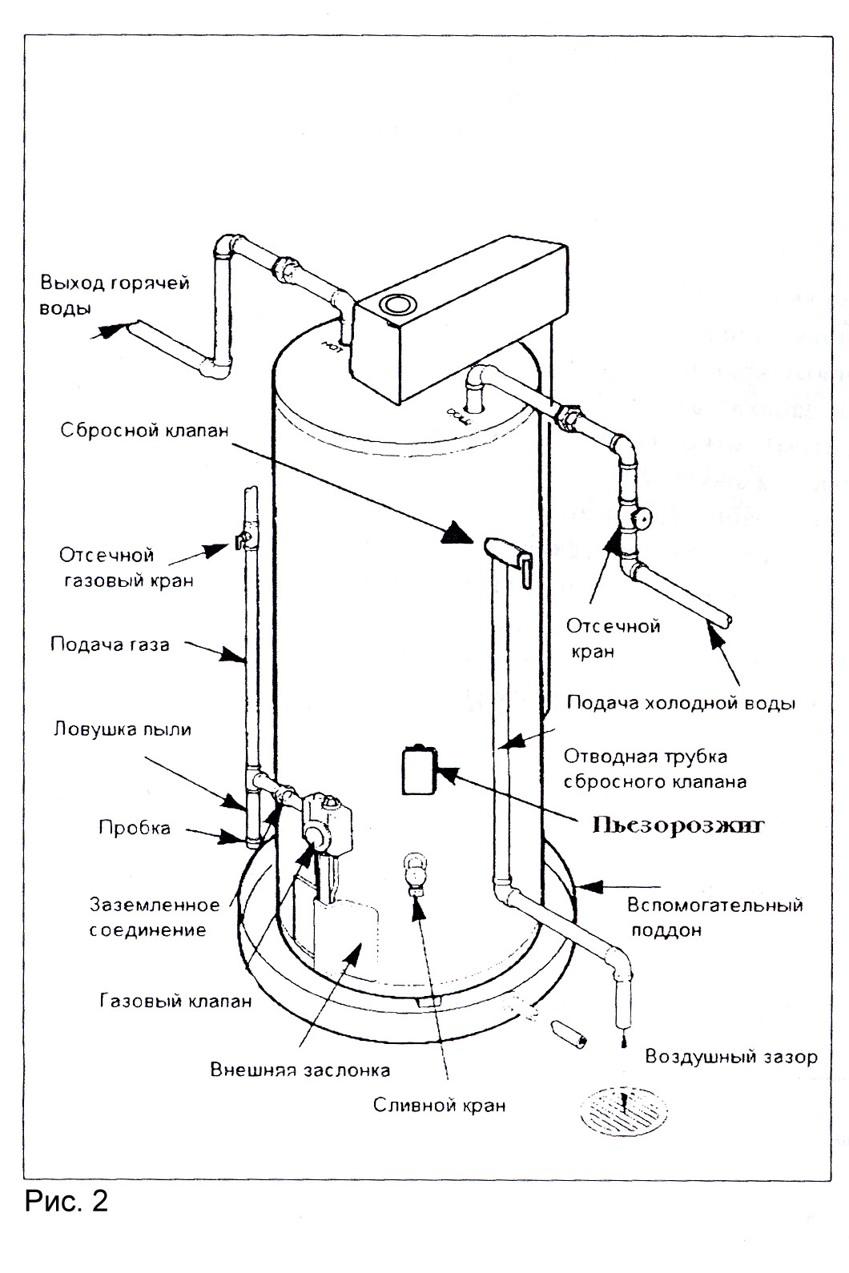

III. Подготовка водонагревателя к работе.

Подготовка водонагревателя к работе серии “ M-I- “
3.1. Работы по установке, подключению и пуску в эксплуатацию водонагревателя производятся организациями имеющими лицензию на данный вид деятельности.
3.2. Помещение, в котором устанавливается водонагреватель, должно соответствовать требованиям раздела 3 «Правил безопасности в газовом хозяйстве» и требованиям СНИП 2.04.08-87 «Газоснабжение».
3.3. Установка водонагревателя в жилом здании допускается только при наличии дымохода с отводом в него продуктов сгорания. Канал дымохода по диаметру должен быть не менее диаметра дымоотводящего патрубка аппарата, строго вертикальным, гладким, ровным, без поворотов и сужений. Наружная часть дымохода, расположенная выше кровли, должна быть отштукатурена. Часть дымохода, находящаяся на чердаке, должна быть дополнительно теплоизолирована. Ниже места присоединения соединительной трубы от водонагревателя к дымоходу должен быть «карман», глубиной не менее 25 см, с люком для чистки.
3.4. Присоединение водонагревателя к дымоходу должно выполняться трубами из кровельной стали. Диаметр труб должен быть не менее диаметра тягопрерывателя водонагревателя. Трубы должны плотно, без зазоров вдвигаться одна в другую по ходу продуктов сгорания не менее, чем на 0,5 диаметра трубы. Вертикальный участок трубы, расположенный непосредственно над тягопрерывателем, должен иметь возможно большую длину, но не менее 0,5 м. Прокладка соединительных труб через жилые комнаты запрещена. Суммарная длина горизонтальных участков соединительных труб должна быть не более 3м. Горизонтальный участок дымохода должен иметь подъем 2 см. на метр.
Для создания хорошей тяги может быть необходимым увеличить диаметр дымохода (следует проконсультироваться с квалифицированным монтажником).
3.5. Водонагреватель устанавливается у несгораемых стен на расстоянии не менее 15 см от стены. Если аппарат устанавливается у трудносгораемой стены, её поверхность должна быть изолирована стальным листом по листу асбеста толщиной от 3 мм, выступающим на 10 см за габариты корпуса водонагревателя. Перед водонагревателем должен быть проход шириной не менее 1м. При установке водонагревателя на деревянном полу, пол должен быть изолирован стальным листом по листу асбеста толщиной от 3 мм. Изоляция должна выступать за габариты корпуса аппарата на 10 см.

Подготовка водонагревателя к работе серии “ DS-1 - “

Водонагреватель следует установить достаточно близко к внешней стене, чтобы не превысить максимально допустимые размеры, описанные ниже. Воздухозаборник должен быть смонтирован на вертикальной стене.
Воздухозаборник (См. рис.3):
Должен быть на 30 см. выше и на 3 м. в стороне от вентиляционного окна (если таковое имеется);
Должен располагаться минимум в 23 см. от окон и дверей;
Должен быть на высоте минимум 30 см. над землёй;
Должен располагаться на расстоянии минимум 1 м от газовых счетчиков или любого другого
газового оборудования;
Должен размешаться таким образом, чтобы не оказаться под снегом.

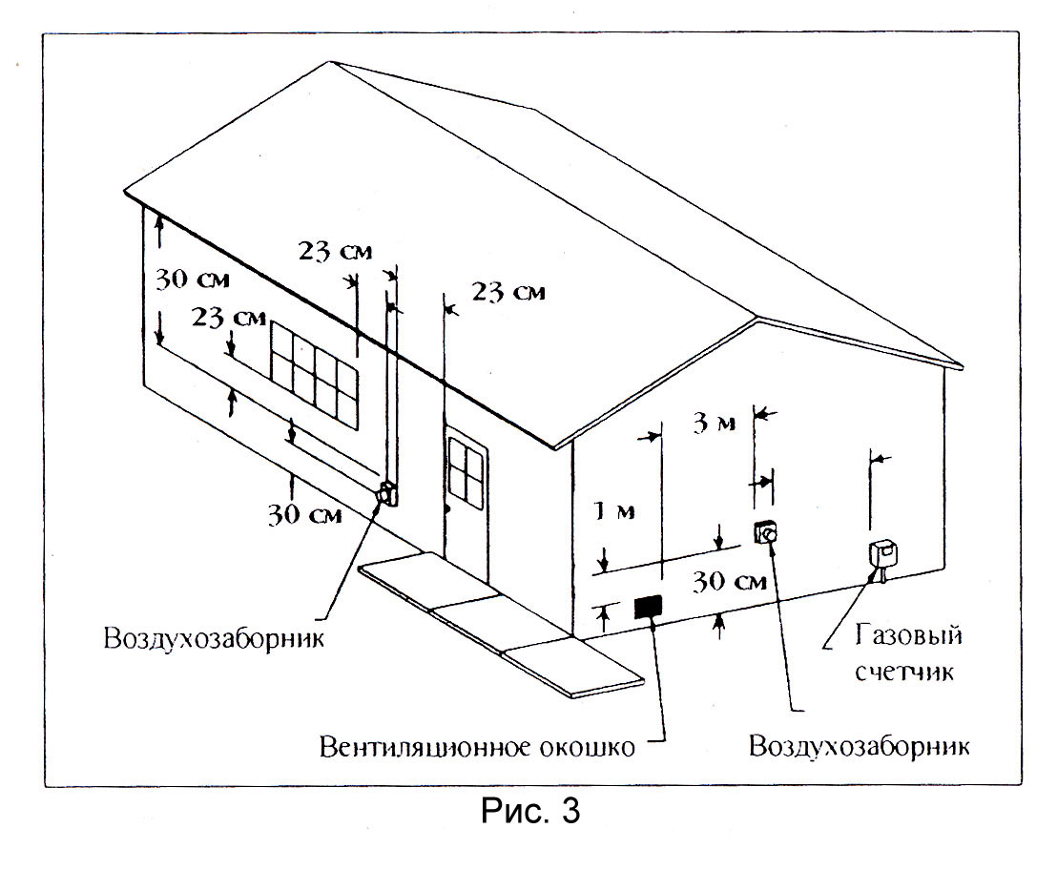

Необходимо помнить, что отходящие газы могут быть агрессивны по отношению к покрытию
здания.
Дымоотводящая вентиляционная труба может располагаться в любом направлении.
Для герметизации соединений дымоотводящей вентиляционной трубы используйте
термостойкий силиконовый герметик 587 RTV, тюбик которого прилагается к комплекту поставки. Очень важно чтобы все соединения были тщательно уплотнены. При просверливании отверстий для шурупов во внешней трубе будьте осторожны, чтобы не задеть внутреннюю.
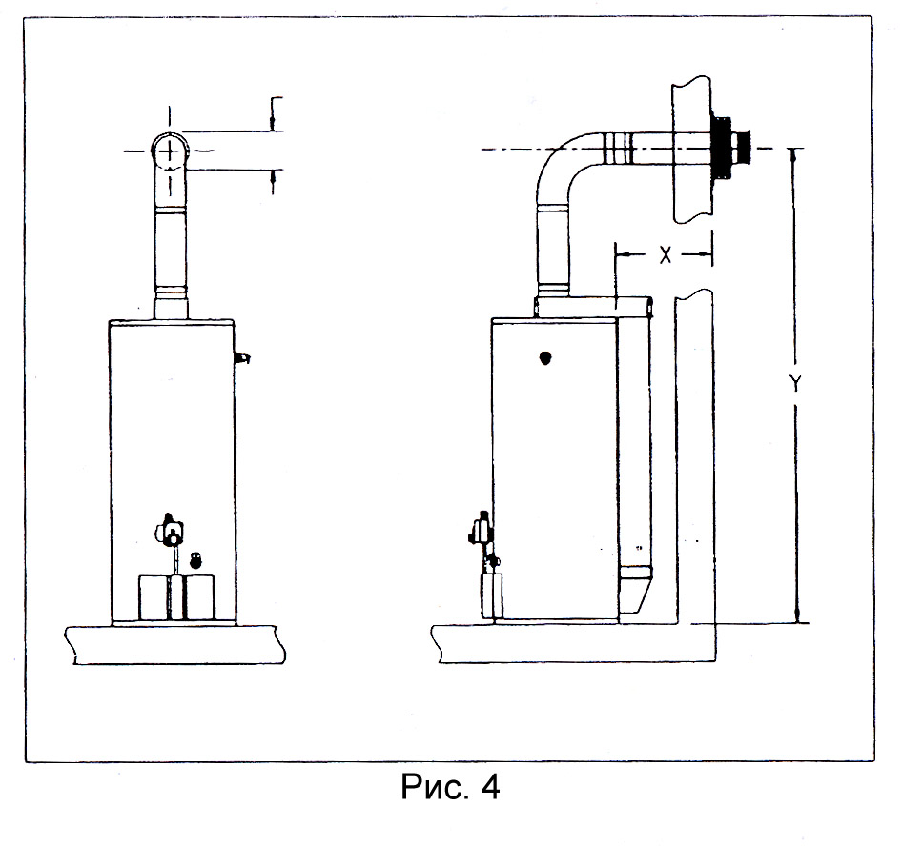

1. Измерьте высоту "Y" и измерьте расстояние "X" (см. рис. 4). По таблице (см. рис. 4.1) определите необходимый набор труб.
Рис. 4.1

2. Проделайте в стене отверстие диаметром 14 см в том месте, где труба должна пройти сквозь стену (см. рис. 4)
4. С внешней стороны стены приложите внешнюю монтажную пластину, совместив центры отверстий. Отметьте места под шурупы. Просверлите отверстия диаметром 5 мм. и вставьте дюбели, по пока не монтируйте воздухозаборник (см. рис. 5). В зависимости от материала стены Вам возможно, придется использовать другие дюбели, но не дорабатывайте при этом сам воздухозаборник или внешнюю монтажную пластину.
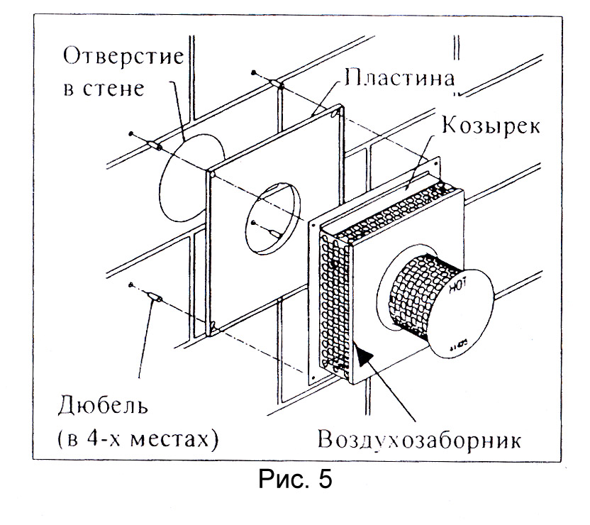

Последующее описание рассчитано на использование стандартного набора дымоотводяшей вентиляционной трубы.
5. Вставьте ровный конец 76 мм. отвода в дымоотводящий зонт водонагревателя до упора. Разверните отвод в нужном направлении (в направлении отверстия в стене). 3 мм. сверлом просверлите три сквозных отверстия через стенки отвода и зонта и заверните в них шурупы. Промажьте место соединения прилагаемым RТV силиконовым герметиком (См. рис 6)

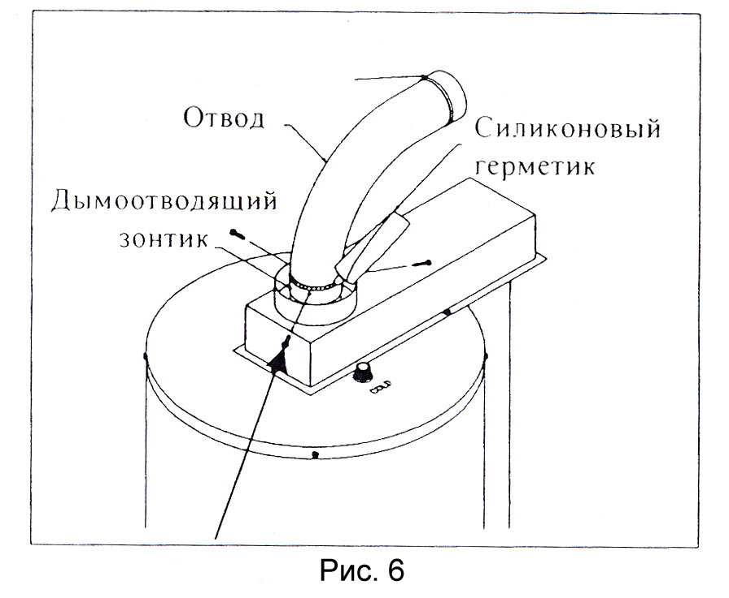

6. Наденьте 127 мм. отвод ровным концом вперед поверх 76 мм. и вставьте его в воздуховод. Проверьте соосность свободных концов 76мм и 127мм отводов. Просверлите три 3 мм. отверстия через стенку воздуховода и 127мм отвода и заверните три шурупа. Будьте осторожны, чтобы не задеть внутренней трубы. (См. рис.7)
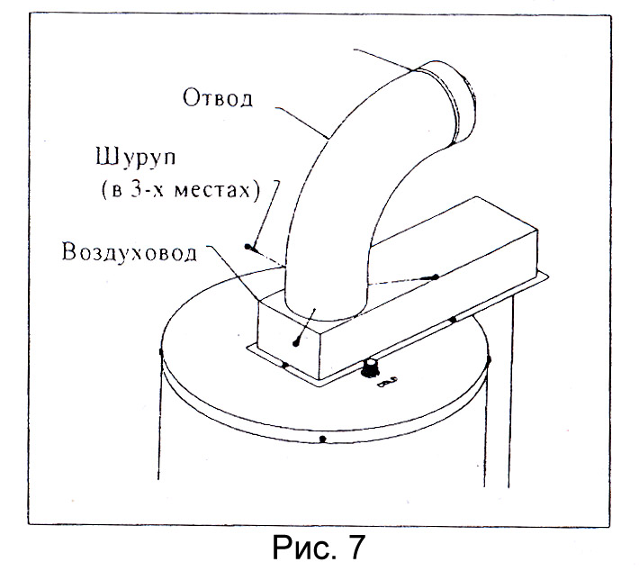

7. Раздвиньте 76мм телескопическую трубу до максимума и пропустите ее сквозь внутреннюю монтажную пластину. Более толстый конец трубы вставьте в отверстие в стене, более тонкий - в 76 мм. отвод. Просверлите три 3 мм. отверстия сквозь стенки трубы и отвода и заверните в них три шурупа. Настройте длину трубы таким образом, чтобы он выступала снаружи стены примерно на 5-6 см. Просверлите три 3 мм. отверстия сквозь стенки трубы в том месте, где пересекаются более толстая и более тонкая ее части и заверните три шурупа, чтобы зафиксировать длину. Промажьте RTV герметиком места соединения телескопической трубы с отводом и частей телескопической трубы друг с другом. (Рис. 8).

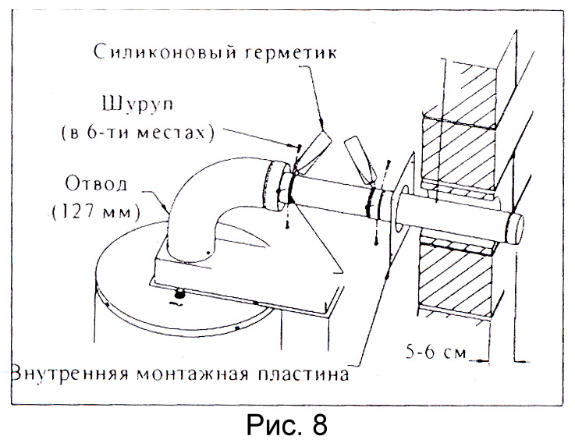

8. Раздвиньте 127 мм. телескопическую трубу до максимума. Более толстый коней трубы соедините с внешней монтажной пластиной с помощью трех шурупов, аналогично всем предыдущим соединениям. Место соединения промажьте RTV герметикой. (См. Рис. 9)

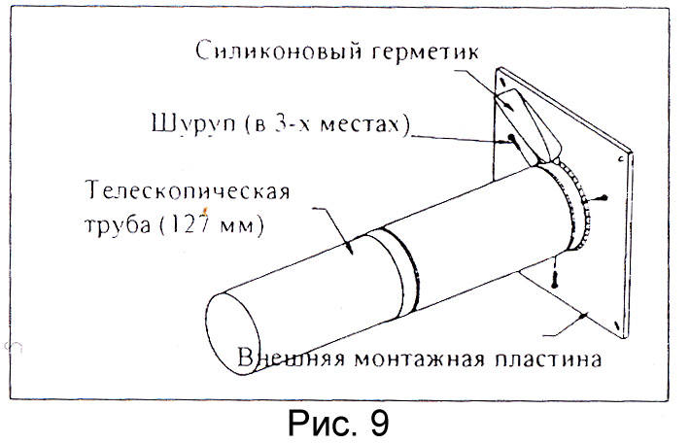

9. Вставьте 127 мм. трубу снаружи здания через отверстие в стене до положения, когда внешняя монтажная пластина коснется стены. (См. рис. 10).

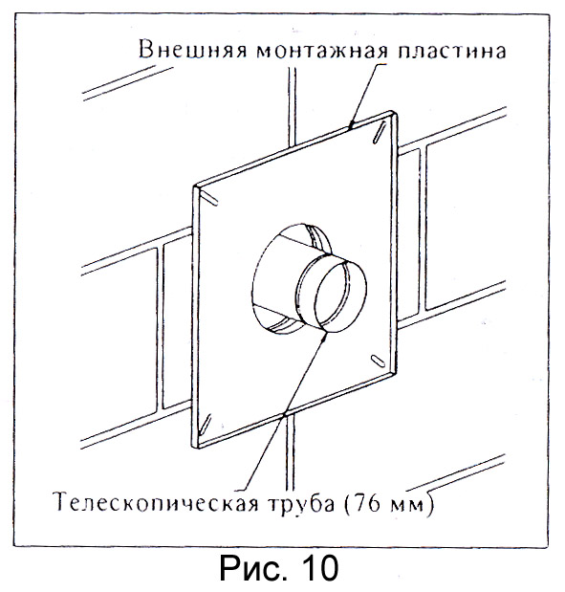

10. Нанесите кольцо RTV герметика приблизительно в 2.5 см. от края 76 мм. трубы на обратной стороне воздухозаборника. Вставьте эту трубу в 76мм телескопическую трубу в стене до положения, когда воздухозаборник коснется внешней монтажной пластины, при этом козырек воздухозаборника и надпись "НОТ" на его крышке должны быть сверху. Закрепите воздухозаборник и пластину на стене четырьмя шурупами 4x25 (см. рис. 11). В зависимости от материала стены возможно использование иных дюбелей и шурупов.

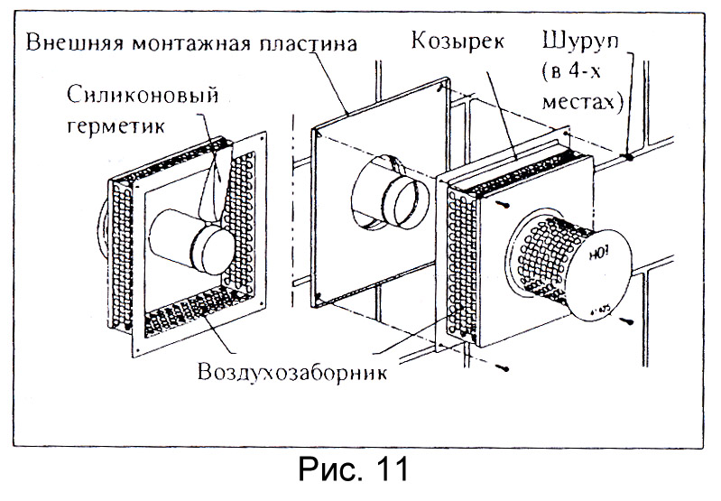

11. Сдвиньте внутреннюю монтажную пластину по 127 мм. трубе до соприкосновения со стеной. Вставьте конец 127 мм. телескопической трубы в 127 мм. отвод и соедините их тремя шурупами. Просверлите три 3 мм. отверстия в месте, где перехлестываются более толстая и более тонкая части 127 мм. телескопической трубы и заверните три шурупа, зафиксировав ее длину. Промажьте RTV герметиком все (три) места соединения. (См. рис. 12).

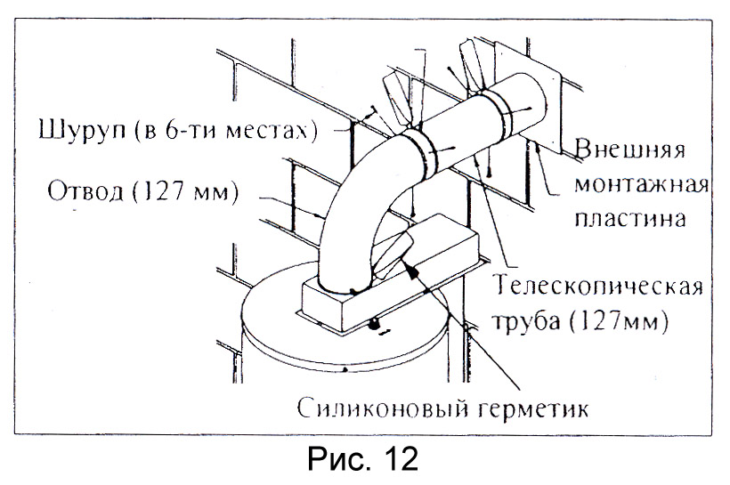

- Отметьте на стене места под шурупы для крепления внутренней монтажной пластины. Просверлите в стене четыре отверстия диаметром 5мм и вставьте в них дюбели. Закрепите пластину четырьмя шурупами 4x25. В зависимости от материала стены дюбели и шурупы могут быть иными.

IV. Порядок работы.

Перед первым заполнением водонагревателя убедитесь, что сливной кран закрыт. Откройте кран на линии холодной воды. Откройте все краны горячей воды, чтобы выпустить воздух из бака. Появление воды из кранов свидетельствует о заполнении водонагревателя.
Внимание! Перед включением водонагреватель должен быть заполнен водой.
Проверьте все соединения на линии подачи газа на отсутствие утечек. Для этого смажьте все тестируемые соединения мыльным раствором и откройте отсечной газовый кран. Наличие пузырей будет свидетельствовать о наличии утечки.
Внимание! Неправильно работающий дымоход может стать причиной тяжелого отравления угарным газом.

4.1 Пуск водонагревателя.

- В водонагревателе серии “ M-I-” используется запальная горелка с ручным розжигом.
В водонагревателе серии “ DS-1” используется запальная горелка с пьезорозжигом.
- Запальная горелка типа «Вечное пламя» обеспечивает работу водонагревателя в автоматическом режиме при условии бесперебойного газоснабжения.
- Перед пуском водонагревателя убедитесь в отсутствии запаха газа. Почувствовав запах газа, немедленно прекратите пуск водонагревателя, и свяжитесь с газовой службой по тел. 04.
- Ручку на газовом клапане следует поворачивать вручную, не используйте для этого инструменты. Чрезмерное усилие может стать причиной поломки газового клапана. Если ручка не проворачивается, не пытайтесь починить её самостоятельно, вызовите квалифицированного специалиста.
Никогда не используйте водонагреватель, если какие-либо детали газовой части были залиты водой. В этом случае также следует обратиться за помощью к квалифицированному специалисту.

- Осторожно нажав, поверните ручку газового клапана по часовой стрелке в положение “OFF”
- Установите задатчик температуры против часовой стрелки в положение “минимум”.

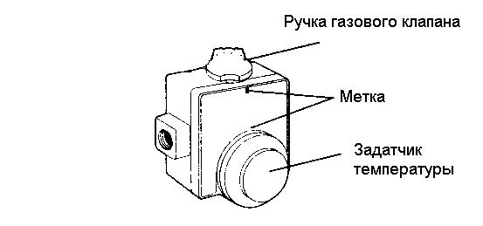

3. Подождите 5 минут. Если на этом этапе Вы почувствовали запах газа, свяжитесь с Вашим поставщиком газа. Если запах газа отсутствует, можете продолжать пуск.
4. Снимите внешнюю заслонку для серии “ DS-1” и откройте (сдвигайте вправо) внутреннюю заслонки камеры сгорания для модели серии “ M-I-”.
5. Запальная горелка находится на конце трубки, выходящей из газового клапана.
6. Поверните ручку газового клапана против часовой стрелки до положения “PILOT”, и до упора нажмите ее.
7. Зажгите запальную горелку с помощью спички или факела для модели серии “ M-I-”. Для модели серии “ DS-1” нажмите до упора кнопку на устройстве пьезорозжига.
Удерживайте ручку нажатой еще примерно минуту. Отпустите ручку (она должна вернуться в первоначальное положение).
Запальная горелка должна продолжать гореть. Если она погасла, повторите операции 1-7.

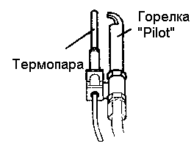

- Если ручка не возвращается в первоначальное положение, следует прекратить пуск и обратиться за помощью к квалифицированному монтажнику.
- Если запальная горелка не зажглась после ряда попыток, поверните ручку газового клапана в положение “OFF” и обратитесь за помощью к квалифицированному монтажнику.
8. Установите на место внутреннюю и внешнюю заслонки для модели серии “ M-I-”.
9. Поверните ручку газового клапана в положение “ON”.
10. Установите задатчик температуры на желаемое значение.

4.2. Отключение водонагревателя

- Поверните задатчик температуры против часовой стрелки до минимума;
- Поверните ручку газового клапана в положение “OFF”.

4.3. Эксплуатация

Меры предосторожности

- Следует немедленно отключить водонагреватель, в случае если он чрезмерно перегрелся, воспламенился, был залит водой, получил механические повреждения или постоянно отключается из-за падения давления в газовой линии.
- Категорически запрещено включать водонагреватель, если бак не заполнен водой.
- Не храните, и не используйте вблизи работающего водонагревателя горючие вещества, такие как бензин, керосин, растворители и пр. Если использование таких веществ необходимо, откройте настежь двери и окна в помещении, отключите водонагреватель и убедитесь, что все горелки (включая запальную) погасли.
- Не храните рядом с водонагревателем легковоспламеняющиеся предметы, такие как старые газеты, ветошь и др.
- Помещение, в котором установлен водонагреватель, должно содержаться в чистоте. Уборку помещения рекомендуется производить пылесосом.
- В случае, если есть неясности в понимании настоящего руководства, рекомендуем обратиться за помощью к квалифицированным специалистам.

Внимание! Во время работы водонагревателя серии “ DS-1” воздухозаборник сильно разогревается! Не трогайте его, не допускайте к нему детей и не храните вблизи него легковоспламеняющиеся жидкости!
Рекомендуется закрыть воздухозаборник кожухом, если он установлен в месте, где его могут случайно задеть, или до него могут добраться дети. (См. рис. 13 и рис. 14).

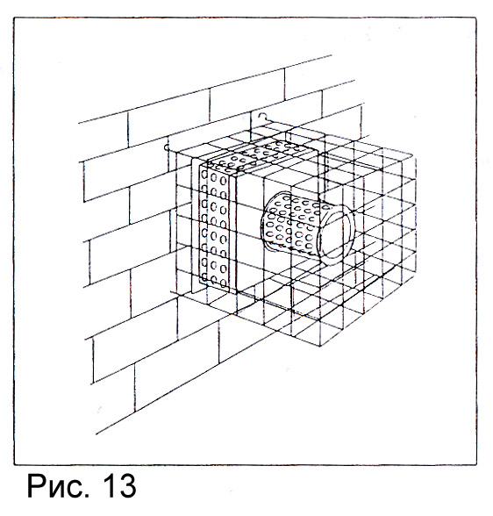
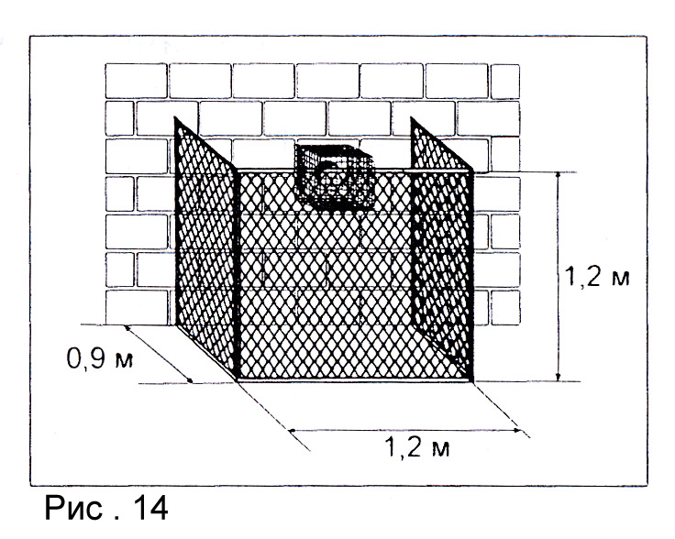

4.4. Установка температуры.

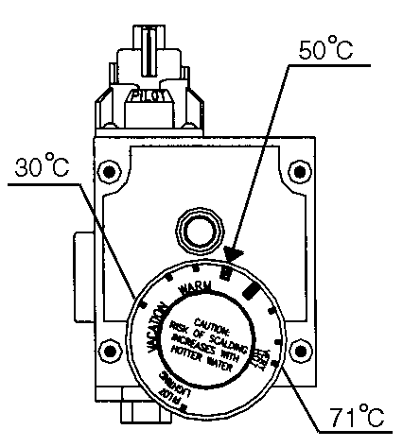 | Температура воды в Вашем водонагревателе устанавливается с помощью диска задатчика температуры, расположенного на передней части газового клапана. На заводе – изготовителе задатчик устанавливается в положение минимума. При пуске водонагревателя рекомендуется установить задатчик в положение до 50ºC (широкая короткая риска, помеченная “WARM”). Положение левее указанной риски соответствует более низкой температуре, правее – более высокой. Режим работы при низкой температуре является более экономичным, при высокой – более комфортным

4.5. Долговременное отключение

Если Вы отключаете Ваш водонагреватель на продолжительный период времени, следует перекрыть газ отсечным газовым краном, перекрыть подачу воды в водонагреватель, а также слить всю воду. Чтобы слить воду, откройте краны горячей воды и поднимите рычажок сбросного клапана для обеспечения доступа воздуха в колбу водонагревателя, после чего откройте сливной кран и дождитесь, пока вся вода вытечет.

4.6. Анод

Ваш водонагреватель снабжен анодным стержнем, который увеличивает срок службы бака, предотвращая коррозию и образование “накипи” на ее стенках. Появление запаха сероводорода свидетельствует о повышенном содержании серы в воде. В этом случае следует установить автоматический воздухоудалитель на выход горячей воды или заменить магниевый анод на алюминиевый.

V. Техническое обслуживание

5.1. Время от времени следует проверять дымоход водонагревателя. Для этого следует снять первое колено наружного дымохода с прерывателя тяги и извлечь рассекатель. Загляните внутрь дымохода и убедитесь в отсутствии внутри посторонних предметов. Удалите нагар со стенок дымохода и рассекателя. Устанавливая на место прерыватель тяги, не забудьте тщательно затянуть крепежные винты. Проверьте все соединения дымоотводящего канала. Они должны быть прочными и герметичными. Замените все проржавевшие и засоренные участки.
5.2. Периодически следует визуально проверять пламя горелок. Пламя должно быть ровным, не иметь отрывов и проскоков. Если Вы заметили что-либо необычное, отключите водонагреватель и вызовите специалиста.
5.3. Для того, чтобы почистить горелку, извлеките ее из камеры сгорания, после чего почистите жесткой щеткой и пылесосом.
5.4. Для обеспечения нормального горения следите за достаточным доступом воздуха в помещение, где установлен водонагреватель.
5.5. По крайней мере раз в год проверяйте работоспособность сбросного клапана. Для этого просто поднимите рычажок на нем и слейте несколько литров воды через отводную трубку.
5.6. На дне бака водонагревателя может накапливаться осадок из растворенных в воде примесей. Это, однако, не имеет ничего общего с налетом от использования жесткой воды. Для удаления осадка слейте несколько литров через сливной кран. Эту процедуру рекомендуется производить ежемесячно. Появление налета от жесткой воды сопровождается, как правило звуком, напоминающим тихий рокот или слабое постукивание. Это явление абсолютно не опасно и не приносит вреда водонагревателю, однако шум может сильно раздражать, а также снижается КПД прибора. Поэтому при появлении вышеуказанных явлений рекомендуем вызвать техника для очистки бака водонагревателя от налета.
5.7. Примерно раз в полгода следует проверять анод на степень износа. Для этого перекройте подачу холодной воды в водонагреватель и выверните анод. В случае, если оголено более 15 см. сердцевины от конца стержня, анод следует заменить на новый.
5.8. Техническое обслуживание специалистом сервисного центра должно производиться не реже одного раза в год. О чем должна быть сделана соответствующая отметка в «Свидетельстве о продаже и техническом обслуживании».

Четкое соблюдение инструкций настоящего руководства увеличит срок службы Вашего водонагревателя.

VI. Правила транспортировки.

6.1 Водонагреватель транспортируется и хранится только в вертикальном положении.

6.2. При транспортировке не допускаются резкие встряхивания и кантовка водонагревателя.
6.3. Не установленные водонагреватели должны храниться в упакованном виде в закрытом помещении с температурой от –50 °C до + 40 °C, и с относительной влажностью не более 98%.

VII. Гарантийные обязательства.

Гарантийный период на оборудование составляет 12 месяцев со дня ввода оборудования в эксплуатацию при условии, что со дня покупки оборудования прошло не более 6 месяцев, иначе гарантийный срок исчисляется со дня продажи. Если дату ввода оборудования в эксплуатацию установить невозможно, гарантийный срок исчисляется со дня продажи. Датой ввода оборудования в эксплуатацию считается дата ввода в эксплуатацию, указанная в гарантийном талоне, либо дата составления акта об окончании пуско-наладочных работ.
Вызов специалистов и техническое обслуживание производится за счет клиента, либо входит в стоимость договора на сервисное обслуживание.
В результате ремонта или замены компонентов и узлов оборудования гарантийный срок на оборудование в целом не обновляется.

Гарантия завода не распространяется на повреждения, возникшие вследствие ненадлежащего использования, неправильного монтажа или ввода в эксплуатацию, неправильного или небрежного обращения, использования непригодного вспомогательного оборудования, а также вследствие несоблюдения указаний, изложенных в руководствах по монтажу, эксплуатации и обслуживанию.

Гарантия завода-изготовителя действует только в том случае, если продажа, монтаж, ввод в эксплуатацию и обслуживание были произведены специализированной организацией и при наличии соответствующих пометок в гарантийном талоне или акте ввода в эксплуатацию.
Оборудование BradFord White сертифицировано по российским стандартам электро-, газо- и водоснабжения. С учетом местных условий, если параметры электро-, газо-, и водоснабжения не соответствуют требуемым, обслуживающая организация вправе требовать установку дополнительного оборудования (стабилизатор напряжения, водяной и газовый фильтр, систему очистки и умягчения воды и т.д.)
Сохраняйте чек на купленное изделие. Храните гарантийный талон вместе с инструкциями по установке и эксплуатации.
При регулярном проведении сервисного обслуживания срок службы оборудования составляет не менее 7 лет.

Гарантийные обязательства утрачивают свою силу в следующих случаях:

• несоблюдение требований, указанных в руководстве по установке и эксплуатации;
• отсутствие заводской паспортной (идентификационной) таблички на оборудовании или отсутствие документов, подтверждающих ввод оборудования в эксплуатацию (первый пуск);
• механические повреждения при транспортировке, небрежном хранении, монтаже или повреждения, вызванные замерзанием воды или образованием накипи;
• повреждения плат управления оборудования, характеризующиеся выгоранием элементов или со следами коррозии;
• коррозия элементов и деталей оборудования или его корпуса в результате воздействия внешних факторов, не зависящих от Изготовителя, а также коррозия от царапин и сколов, возникших в процессе эксплуатации оборудования;
• повреждения возникли по причине загрязнения воздуха из-за обильного осаждения пыли, по причине агрессивного воздействия паров, кислородной коррозии, установки оборудования в непригодных для этого помещениях, либо при продолжении использования оборудования после обнаружения дефекта;
• быстроизнашивающиеся детали, такие как термопары, форсунки горелок, устройства контроля и зажигания пламени, прокладки, предохранители выходят из строя вследствие естественного износа;
• использование изделия с превышением допустимой нагрузки и использование изделия не по назначению;
• повреждения, вызванные затоплением, пожаром и другими форс-мажорными обстоятельствами.

